**1 ) Théorique :**

**Architecteur de web service :**

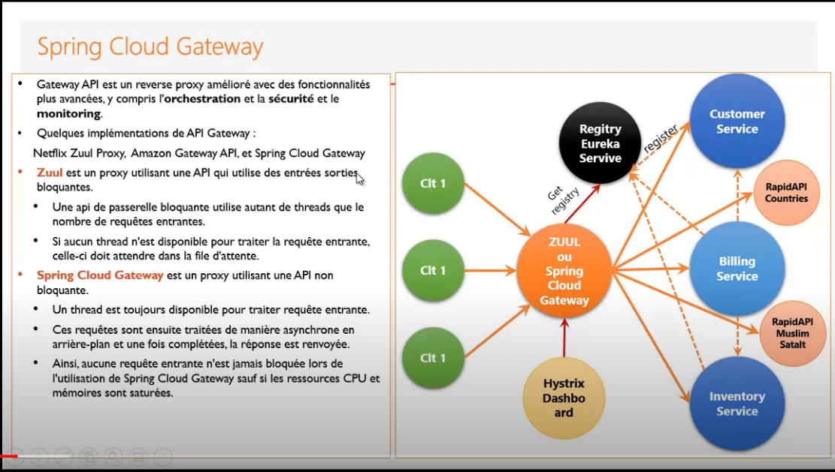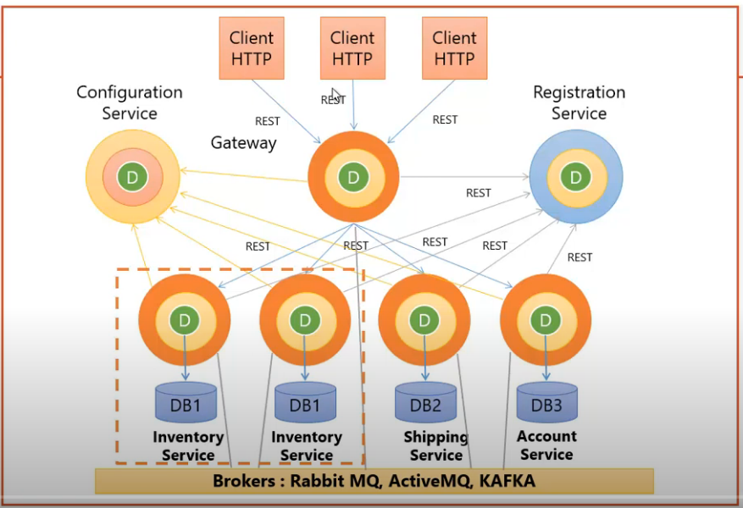

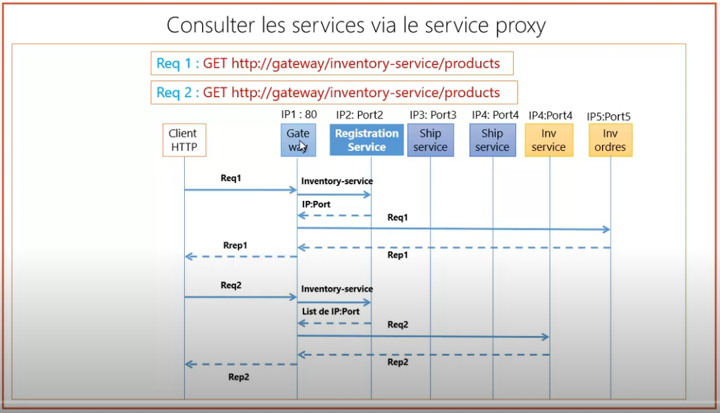**Processus d’une requête http :**

**Spring Cloud Gatway :**

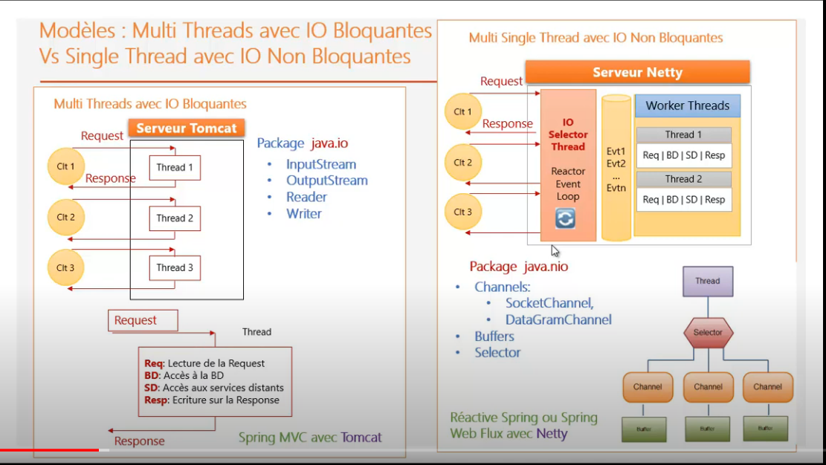**Multi thread vs single thread:**

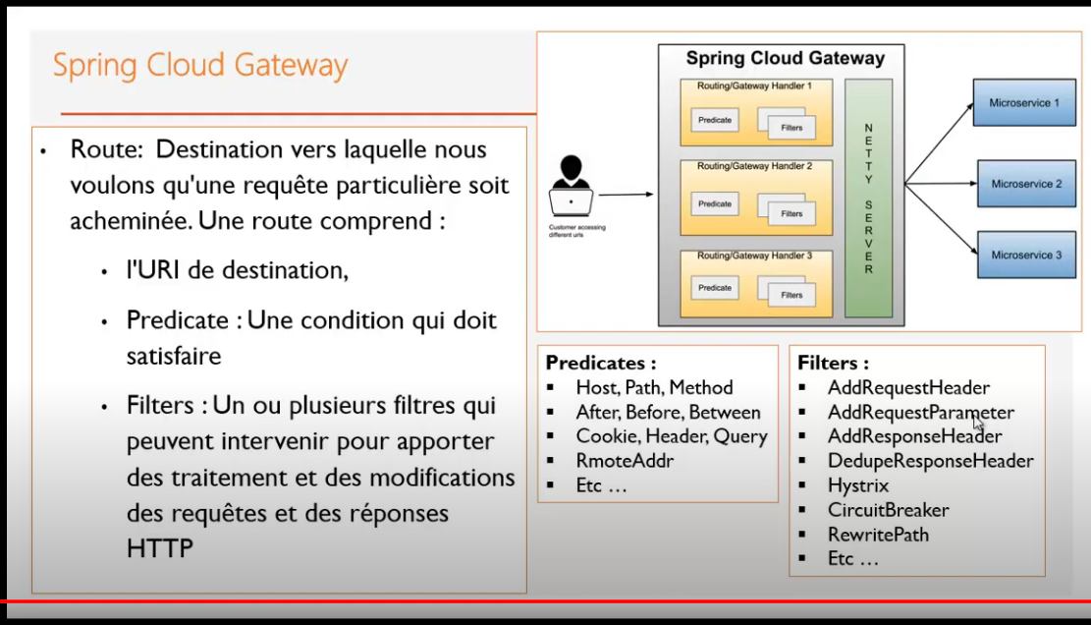**gateway - predicates-condition-routes**

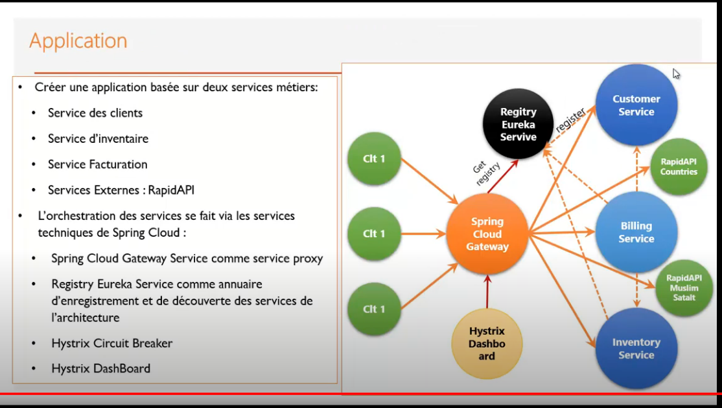**Plan de l'exemple d'une application de gestion de stock**

**2) TP**

**Client Service**

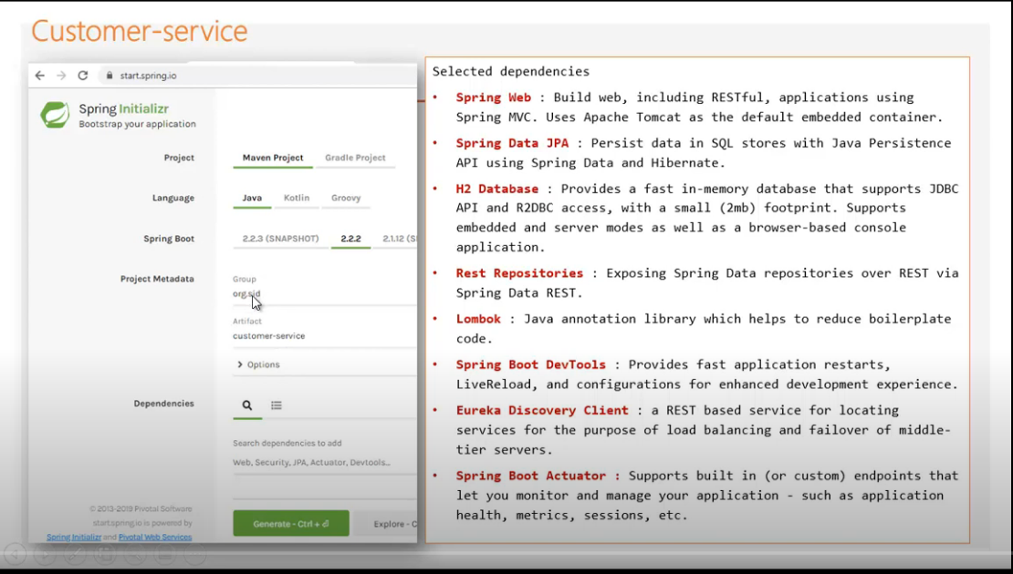

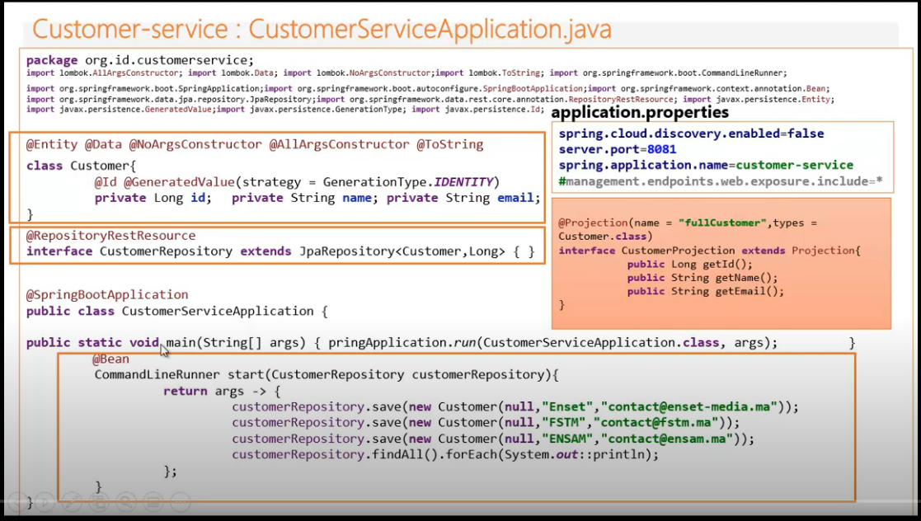**Client Service Application.java**

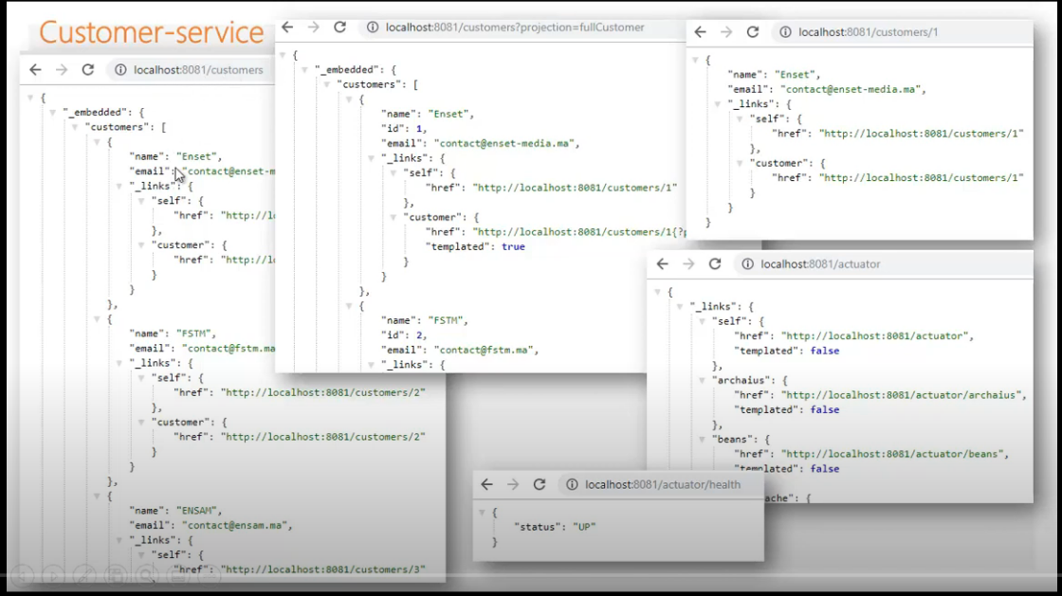**Client Service : REST API**